**DPPL-01**

DESKRIPSI PERANCANGAN PERANGKAT LUNAK

*KantinGo*

untuk:

Penghuni Asrama Kawasan Kampus Telkom

Dipersiapkan oleh:

Daffa Dhiya Ulhaq H (1301174650)

Husnul Aminindya M (1301174632)

Mochamad Gia Tama N (1301172739)

Muhammad Bayu Alfarezi (1301173709)

Program Studi Informatika

Fakultas Informatika

Jl. Telekomunikasi 1, Dayeuhkolot Bandung

|  |  |  |  |  |
| --- | --- | --- | --- | --- |
|  | **Prodi S1- Informatika**  **Universitas Telkom** | Nomor Dokumen | | Halaman |
| *DPPL-01 <01:00>* | | *29* |
| Revisi | *<nomor revisi>* | *22 April 2019* |

DAFTAR PERUBAHAN

|  |  |
| --- | --- |
| Revisi | Deskripsi |
| A |  |
| B |  |
| C |  |
| D |  |
| E |  |
| F |  |
| G |  |

|  |  |  |  |  |  |  |  |  |
| --- | --- | --- | --- | --- | --- | --- | --- | --- |
| INDEX  TGL | - | A | B | C | D | E | F | G |
| Ditulis oleh |  |  |  |  |  |  |  |  |
| Diperiksa oleh |  |  |  |  |  |  |  |  |
| Disetujui oleh |  |  |  |  |  |  |  |  |

Daftar Halaman Perubahan

|  |  |  |  |
| --- | --- | --- | --- |
| Halaman | Revisi | Halaman | Revisi |
|  |  |  |  |

Daftar Isi

**1. Pendahuluan****……………………………………………………………………………….. 6**

1.1 Tujuan Penulisan Dokumen………………………………………………………….. **6**

1.2 Lingkup Masalah……………………………………………………………………... **6**

1.3 Definisi dan Istilah…………………………………………………………………… 6

1.4 Referensi………………………………………………………………………………...7

1.5 Sistematika Pembahasan…………………………………………………………… 7

**2**. **Deskripsi Perancangan Global****………………………………………………………….** 8

2.1 Rancangan Lingkungan Implementasi……………………………………………….. 8

2.2 Deskripsi Arsitektural………………………………………………………………… 8

2.3 Deskripsi Komponen……………………………………………………………… 8

**3.** **Perancangan Rinci****……………………………………………………………………… 9**

3.1 Realisasi Use Case……………………………………………………………………. 9

3.1.1 Use Case <Registrasi>…………………………………………………………... 9

3.1.1.1 Identifikasi Kelas………………………………………………………... 10

3.1.1.2 Sequence Diagram………………………………………………………. 11

3.1.1.3 Diagram Kelas…………………………………………………………... 11

3.1.2 Use Case <Login>…………………………………………………………….12

3.1.2.1 Identifikasi Kelas……………………………………………………….12

3.1.2.2 Sequence Diagram……………………………………………………...13

3.1.2.3 Diagram kelas…………………………………………………………..13

3.1.3 Use Case <Main Menu>………………………………………………………13

3.1.3.1 Identifikasi Kelas……………………………………………………….14

3.1.3.2 Sequence Diagram………………………………………………………...15

3.1.3.3 Diagram Kelas…………………………………………………………….16

3.1.4 Use Case <Pemesanan> ……………………………………………………….16

3.1.4.1 Identifikasi Kelas………………………………………………………17

3.1.4.2 Sequence Diagram……………………………………………………...17

3.1.4.3 Diagram kelas…………………………………………………………..17

3.1.5 Use Case <Pembayaran>……………………………………………………....18

3.1.5.1 Identifikasi Kelas………………………………………………………,19

3.1.5.2 Sequence Diagram……………………………………………………..,19

3.1.5.3 Diagram kelas…………………………………………………………..19

3.1.6 Use Case <Konfirmasi>……………………………………………………….20

3.1.6.1 Identifikasi Kelas……………………………………………………….21

3.1.6.2 Sequence Diagram……………………………………………………...21

3.1.6.3 Diagram kelas…………………………………………………………..22

3.2 Perancangan Detil Kelas……………………………………………………………….22

3.2.1 Kelas <Registrasi>……………………………………………………………...22

3.2.2 Kelas <Login>………………………………………………………………….23

3.2.3 Kelas <Main Menu>…………………………………………………………....23

3.2.4 Kelas <Pemesanan>……………………………………………………………..23

3.2.5 Kelas <Pembayaran>……………………………………………………………23

3.2.6 Kelas <Konfirmasi>……………………………………………………………..23

3.3 Diagram Kelas Keseluruhan………………………………………………………………………………24

3.4 Algoritma/Query………………………………………………………………………24

3.7 Perancangan Antarmuka………………………………………………………………25

3.6 Perancangan Representasi Persistensi Kelas………………………………………......28

**4.** **Matriks Kerunutan****………………………………………………………………………..** 29

Setelah Daftar Isi Boleh ada Daftar Tabel dan Daftar Gambar

# 1. Pendahuluan

## Tujuan Penulisan Dokumen

Dokumen ini menjelaskan mengenai Deskripsi Perancangan Perangkat Lunak dari aplikasi yang akan kami buat dengan analisis berorientasi objek. Dokumen ini dibuat untuk membantu mengenai deskripsi perancangan perangkat lunak, dengan cara menguraikan proses pembuatan aplikasi agar perangkat lunak yang dibuat sesuai dengan kebutuhan yang di inginkan.

Dokumen DPPL ini digunakan sebagai acuan dan bahan evaluasi untuk proses pengembangan perangkat lunak. Pengmbangan DPPL ini dapat digunakan sebagai acuan untuk membuat aplikasi sesuai keinginan client. Sedangkan pihak client sebagai acuan untuk mencatat spesifikasi perangkat lunak .

## Lingkup Masalah

KantinGo merupakan perangkat lunak yang menyediakan sistem pesan antar makanan dan minuman pada pengguna yag berada di dalam lingkungan kawasan universitas Telkom dan kantin universitas telkom sebagai penjual. Aplikasi ini memudahkan pengguna untuk memesan makanan atau minuman tanpa harus datang kekantin. Pengguna bisa menggunakan aplikasi ini untuk melakukan transaksi. Perangkat lunak ini dikelola oleh admin yang bertugas untuk mengatur database penjual/kantin dan database pembeli, dan admin juga bertugas untuk mengelola dan menjaga perangkat lunak ini. Namun,dalam pembayaran makanan/minuman, pembeli/pengguna membayarnya langsung ke kurir yang mengantar pesanan. Dan setelah melakukan pembayaran pembeli dan penjual bisa mengkonfirmasi bahwa pesanan telah selesai.

## Definisi dan Istilah

* DPPL Deskripsi Perancangan Perangkat Lunak merupakan dokumen hasil analisis yang berisi deskripsi perancangan perangkat lunak.
* User Adalah pengguna aplikasi KantinGO.

### Admin Merupakan seseorang yang bertanggungjawab pada KantinGO sertamengatur dan merawat semua fasilitas yang ada.

### Sequence Diagram adalah salah satu dari diagram – diagram yang ada pada UML, sequence diagram ini adalah diagram yang menggambarkan kolaborasi dinamis antara sejumlah object.

* Diagram komponen menggambarkan struktur fisik dari sebuah sistem dandigunakan untuk mengilustrasikan bagaimana kode program dibagi menjadi beberapa komponen, dan mendeksripsikan hubungan antar komponen.
* Class Diagram adalah sekumpulan objek/atribut yang mempunyai kesamaan dalam behavior dan atributnya.
* Use Case Diagram adalah diagram yang memiliki proses tercapainya tujuan yang diinginkan dari suatu sistem, yang bertujuan untuk mendeskripsikan fungsionalitas dari sistem berdasarkan sudut pandang user.
* UI User Interface Desain antarmuka untuk mesin dan perangkat lunak, seperti komputer, peralatan rumah tangga, perangkat mobile, dan perangkat elektronik lainnya, dengan fokus pada memaksimalkan pengalaman pengguna.

### UX User Experience Proses meningkatkan kepuasan pengguna (pengguna aplikasi, pengunjung website) dalam meningkatkan kegunaan dan kesenangan yang diberikan dalam interaksi antara pengguna dan produk.

## Referensi

Referensi yang digunakan dalam pembuatan pengembangan perangkat lunak ini adalah sebagai berikut:

* Template Deskripsi Perancangan Perangkat Lunak, Jurusan Teknik Informatika, Telkom University
* Modul Praktikum APPL, IF LAB, Fakultas Informatika, Telkom University.

## Sistematika Pembahasan

Pembahasan pada dokumen ini terdiri dari beberapa BAB diantaranya:

1. BAB 1 membahas tujuan penulisan dokumen, ruang lingkup masalah serta definisi dan istilah-istilah yang akan digunakan pada dokumen ini.
2. BAB 2 membahas rancangan lingkungan implementasi, deskripsi arsitektural, dan deskripsi komponen.
3. BAB 3 membahas perancangan rinci, realisasi use case, perancangan detil kelas,diagram kelas keseluruhan, perancangan antar muka, dan perancangan representensi persistensi kelas.
4. BAB 4 membahas matriks keruntunan.

# . Deskripsi Perancangan Global

## Rancangan Lingkungan Implementasi

Berikut Operating System, DBMS, Development Tools, Filing System dan Bahasa Pemrograman yang diterapkan pada aplikasi KantinGo :

Operating System : Android Kitkat (4.4) (Minimum).

DBMS : SQLite Database.

Development Tools : Android Studio, SQLite Developer.

Filing System : Extended File System.

Bahasa Pemrograman : Java

## Deskripsi Arsitektural

Dibawah ini merupakan Diagram Komposisi pada aplikasi KantinGo :

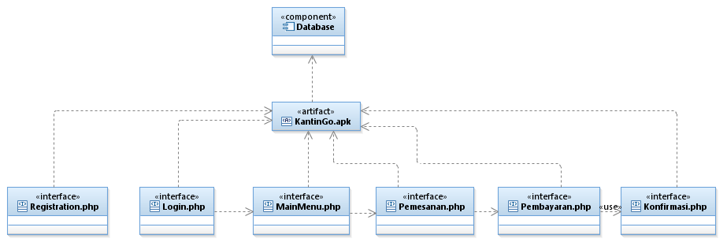

## Deskripsi Komponen

|  |  |  |
| --- | --- | --- |
| **No** | **Nama Komponen** | **Keterangan** |
| 1 | KantinGo.apk | Aplikasi KantinGo berbasis android |
| 2 | Registrasi.php | Di Awal aplikasi akan diminta untuk Masuk ke laman Registrasi bagi yang belum melakukan registrasi. |
| 3 | Login.php | Setelah Registrasi atau sudah melakukan registrasi maka bisa masuk ke laman login |
| 4 | MainMenu.php | Laman mainMenu berisi kantin-kantin dan menu-menunya. |
| 5 | Pemesanan.php | Laman pemesanan untuk melakukan pemesanan menu |
| 6 | Pembayaran.php | Struk pembayaran/ Total transaksi |
| 7 | Konfirmasi.php | Laman Konfirmasi berisi tentang konfirmasi pemesanan bahwa telah selesai. |
| 8 | Database | Menyimpan semua database yang ada |

# . Perancangan Rinci

## Realisasi Use Case

Berisi Tabel Use Case sebagai berikut :

|  |  |  |
| --- | --- | --- |
| No | Nama Use Case | Deskripsi Use Case |
| #1 | Registrasi | Merupakan proses untuk membuat akun baru bagi user yang belum memiliki akun |
| #2 | Login | Merupakan proses untuk mengakases aplikasi |
| #3 | Main Menu | Merupakan proses untuk menampilkan seluruh jenis kantin dengan pesanannya. Dan user dapat memilih pesanan yang diinginkan. |
| #4 | Pemesanan | Merupakan proses untuk user melakukan pemesanan |
| #5 | Pembayaran | Merupakan proses untuk menampilkan total harga yang harus dibayar oleh user |
| #6 | Konfirmasi | Merupakan proses untuk user atau pum penjual bisa mengkonfirmasi bahwa layanan yang dilakukan sudah selesai. |

### Use Case #1 <Registrasi>

Scenario Use Case Registrasi

|  |  |  |
| --- | --- | --- |
| Nama Use Case | Registrasi | |
| Deskripsi | User dapat melakukan registrasi akun dengan mengisi data diri, agar dapat melakukan login pada aplikasi. | |
| Pre-Kondisi | User melakukan registrasi data dengan mengisi data yang diminta oleh system | |
| Post-Kondisi | User telah selesai membuat akun dan dapat login untuk masuk ke aplikasi | |
| Skenario Utama |  | |
|  | Aktor | Sistem |
| 1. User membuka aplikasi |  |
|  | 1. Sistem menampilkan halaman untuk user melakukan registrasi/login |
| 1. User memilih pilihan registrasi dan melakukan pengisian data informasi yang diminta dan menyetujui syarat ketentuan yang berlaku |  |
|  | 1. Sistem menampilkan tampilan lanjut untuk membuat akun |
| 1. User mengisi username dan password |  |
|  | 1. Sistem melakukan pengecekan username dan password, lalu mengirim kode verifikasi |
|  | 1. User menerima kode verifikasi dan memasukkan ke kolom kode verifikasi | 1. Sistem akan memvalidasi jika kode verifikasi berhasil. Jika tidak, maka sistem akan meminta user untuk memasukkan kode verifikasi lagi. |
|  | 1. User memiliki akun dan dapat melakukan login aplikasi |  |
|  |  | 1. Sistem menampilkan halaman login |



#### Identifikasi Kelas Registrasi

|  |  |  |
| --- | --- | --- |
| No | Nama Kelas Perancangan | Tipe Kelas |
| 1. | User (Kantin) | Entity |
| 2. | User (Customer) | Entity |
| 3. | User | Entity |
| 4. | HalamanRegistrasi | Interface |
| 5. | Registrasi | Controller |

#### Sequence Diagram Registrasi

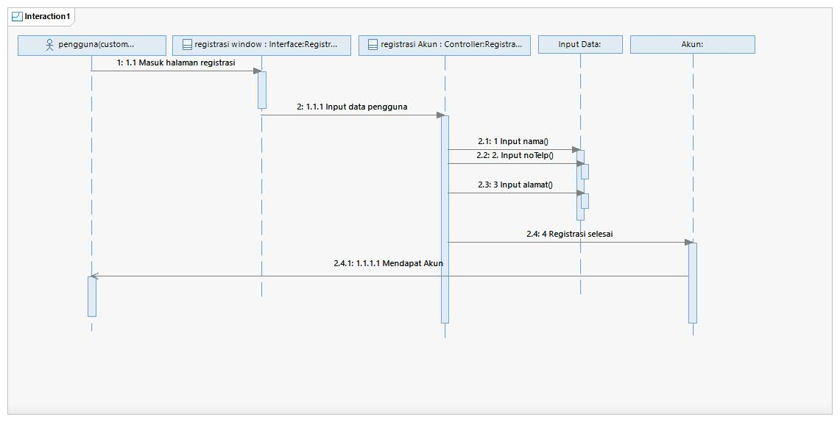

#### Diagram Kelas Registrasi

### Use Case #2 <Login>

Skenario Use Case #2

|  |  |
| --- | --- |
| Use Case | Login |
| Aktor | User (Pembeli) |
| Pre-Condition | User menginput username dan password untuk agar bisa masuk ke akun |
| Post-Condition | User berhasil masuk ke kedalam akun |
| Description | User dapat masuk ke akun dengan menginputkan username dan password yang telah ada, lalu masuk ke halaman utama dari aplikasi |

|  |  |
| --- | --- |
| User | Sistem |
|  | 1. System menampilkan halaman login. |
| 1. User menginputkan username dan password . |  |
|  | 1. System akan mengecek data, jika benar akan memvalidasi akun. Jika salah, Sistem akan meminta user untuk menginputkan username dan password kembali. |
| 1. User dapat masuk ke halaman utama dan dapat memilih menu yang dimiliki oleh aplikasi. |  |

#### Identifikasi Kelas Login

|  |  |  |
| --- | --- | --- |
| No | Nama Kelas Perancangan | Tipe Kelas |
| 1. | Login | Controller |
| 2. | User (Kantin) | Entity |
| 3. | User (Customer) | Entity |
|  | User (Admin) | Entity |
|  | tampilanLogin | Interface |

#### Sequence Diagram Login

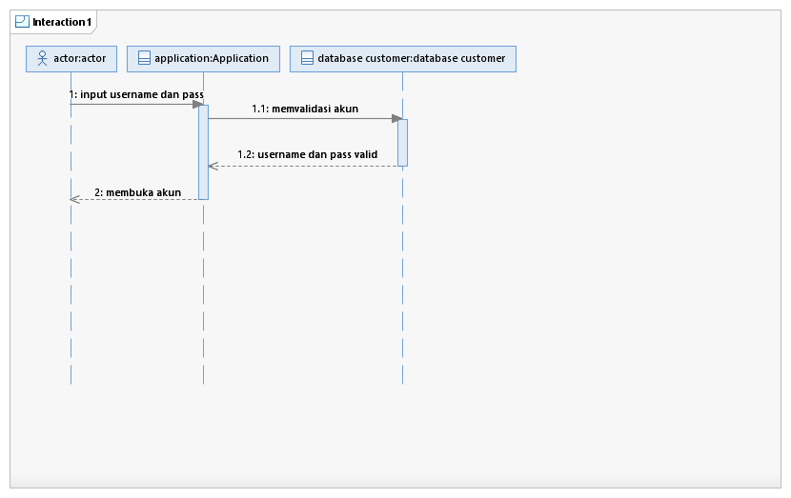

#### 3.1.2.3 Diagram Kelas Login

|  |  |
| --- | --- |
| User | Sistem |
|  | 1. Sistem menampilkan halaman Main menu yang berisi oleh jenis kantin dengan menu makanan/minuman. |
| 1. User memilih kantin dan menu minuman/makanan |  |
|  | 1. Sistem akan melanjutkan ke tahap pemesanan jika user sudah memilih makanan /minuman. Jika belum sistem tidak akan melanjutkan ke tahap pemesanan |

### Use Case #3 <Main Menu>

Skenario Use Case #3

|  |  |
| --- | --- |
| Use Case | Main Menu |
| Aktor | User (Pembeli) |
| Pre-Condition | User ingin melihat dan memilih menu makanan/minuman |
| Post-Condition | User berhasil memilih makanan / minuman |
| Description | User dapat melihat dan memilih menu makanan/minuman yang ingin di order. |

#### Identifikasi Kelas Main Menu

|  |  |  |
| --- | --- | --- |
| No | Nama Kelas Perancangan | Tipe Kelas |
| 1. | User (Kantin) | Entity |
| 2. | User (Customer) | Entity |
| 3. | Main Menu | Interface |

#### 3.1.3.2 Sequence Diagram Main Menu

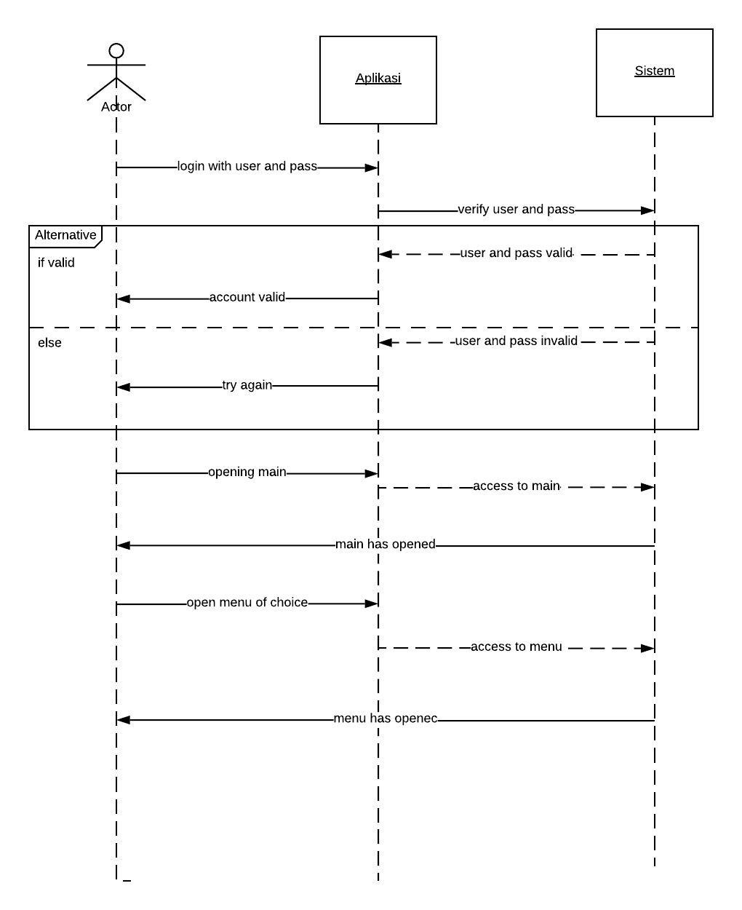

#### 3.1.3.3 Diagram Kelas Main Menu

### Use Case #4 <Pemesanan>

Skenario Use Case #4

|  |  |
| --- | --- |
| Use Case | Pemesanan |
| Actor | User(Pembeli) |
| Pre-Condition | User (Pembeli) akan melakukan pemesanan atau memilih pesanan kedalan keranjang pemesanan. |
| Post-Condition | User (Pembeli) berhasil memilih menu makanan/minuman kedalam keranjang pemesanan |
| Description | User (Pembeli) memasukkan pilihan makanan/menu kedalam keranjangn pesanan agar bisa di order. |

|  |  |
| --- | --- |
| User | Sistem |
| 1. User akan memilih dan memasukkan kedalam keranjang pesanan |  |
|  | 1. Sistem akan mengkonfirmasi kembali kepada user apakah pesanan nya sudah cukup? Jika tidak, sistem akan meminta user memilih dan memasukkan nya ke dalam keranjang pesanan. Jika iya, maka sistem akan mengirimkan konfirmasi data data pesanan yang dipesan . |
| 1. User mendapatkan konfirmasi dari sistem . |  |

#### Identifikasi Kelas Pemesanan

|  |  |  |
| --- | --- | --- |
| No | Nama Kelas Perancangan | Tipe Kelas |
| 1. | User (Kantin) | Entity |
| 2. | User (Customer) | Entity |
| 3. | Memesan | Controller |
| 4. | Admin | Entity |

#### 3.1.4.2 Sequence Diagram Pemesanan

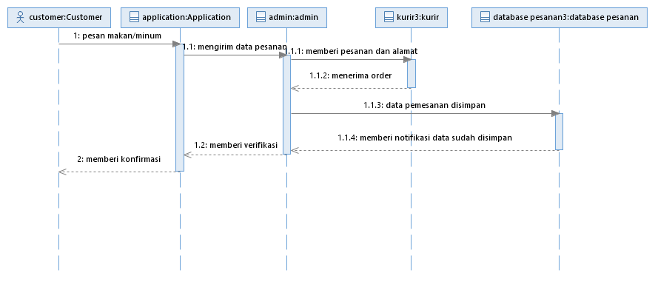

#### 3.1.4.3 Diagram Kelas Pemesanan

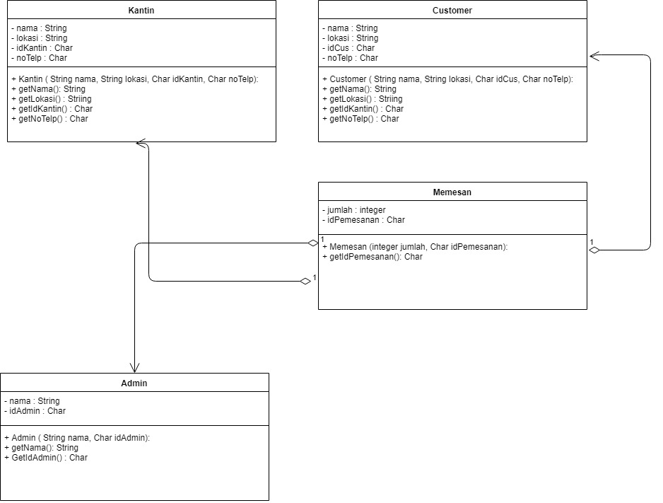

### Use Case #5 < Pembayaran >

Skenario Use Case #5

|  |  |
| --- | --- |
| Use Case | Pembayaran |
| Actor | User(Pembeli) dan User (Kantin) |
| Pre-Condition | User (Pembeli) akan mendapatkan tampilan total harga dan User (kantin) akan mengkonfirmasi bahwa pembeli telah melakukan pembayaran. |
| Post-Condition | User (Kantin) telah mengkonfirmasi bahwa user(pembeli) telah melakukan pembayaran. |
| Description | User (Pembeli) mendapatkan tampilan total harga dan User (kantin) akan mengkonfirmasi bahwa pembeli telah melakukan pembayaran. |

|  |  |
| --- | --- |
| User | Sistem |
|  | 1. Sistem menampilkan tampilan total harga untuk user (pembeli) |
| 1. User (pembeli) mendapatkan tampilan total harga. Dan membayarnya pada kurir kantin |  |
| 1. User(kantin) mengkonfirmasi bahwa user (pembeli) telah melakukan pembayaran |  |
|  | 1. Sistem akan melakukan konfirmasi selanjutnya yang akan dikirim ke pembeli. |
| 1. User(pembeli) mendapatkan konfirmasi dari sistem bahwa transaksi pembayaran telah selesai. |  |

#### Identifikasi Kelas Pembayaran

|  |  |  |
| --- | --- | --- |
| No | Nama Kelas Perancangan | Tipe Kelas |
| 1. | User (Kantin) | Entity |
| 2. | User (Customer) | Entity |
| 3. | Pembayaran | Controller |
| 4. | Admin | Entity |

#### 3.1.5.2 Sequence Diagram Pembayaran

#### Diagram Kelas Pembayaran

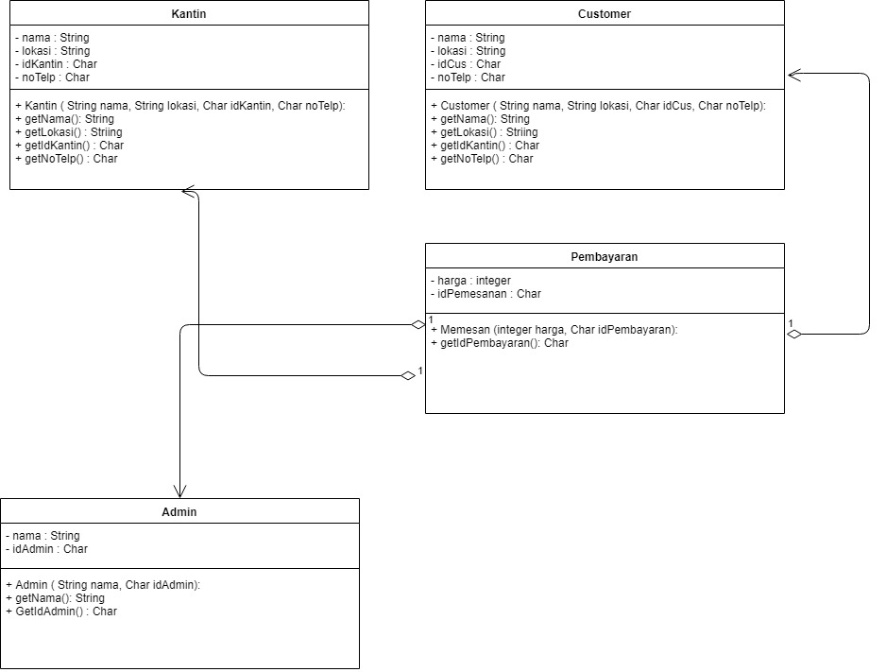

### Use Case #6 < Konfirmasi >

Skenario Use Case #6

|  |  |
| --- | --- |
| Use Case | Konfirmasi |
| Actor | User(Pembeli) dan User (Kantin) |
| Pre-Condition | User (Pembeli) ingin User (kantin) mengkonfirmasi bahwa layanan telah selesai |
| Post-Condition | User (Pembeli) telah User (kantin) mengkonfirmasi bahwa layanan telah selesai |
| Description | User (Pembeli) dan User (kantin) telah selesai mengkonfirmasi bahwa layanan telah selesai. |

|  |  |
| --- | --- |
| User | Sistem |
|  | 1. Sistem menampilkan tampilan konfirmasi |
| 1. User (pembeli) dan User (Kantin) mengkonfirmasi bahwa layanan telah selesai |  |
|  | 1. Sistem akan mengkonfirmasi kepada User (pembeli) dan User (Kantin) |

#### Identifikasi Kelas Konfirmasi

|  |  |  |
| --- | --- | --- |
| No | Nama Kelas Perancangan | Tipe Kelas |
| 1. | User (Kantin) | Entity |
| 2. | User (Customer) | Entity |
| 3. | Konfirmasi | Controller |

#### Sequence Diagram Konfirmasi

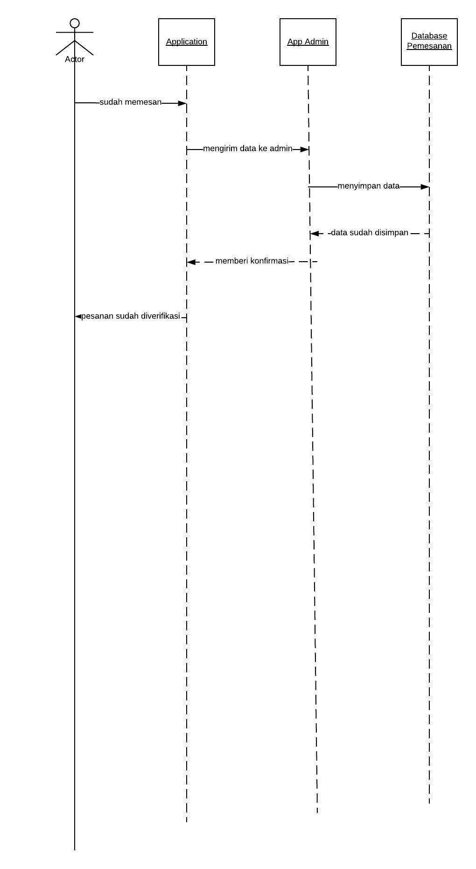

#### 3.1.6.3 Diagram Kelas Konfirmasi

## Perancangan Detil Kelas

|  |  |  |
| --- | --- | --- |
| No | Nama Kelas Perancangan | Nama Kelas Analisis Terkait |
| 1 | Registrasi | Registrasi |
| 2 | Login | Login |
| 3 | Main Menu | Main Menu |
| 4 | Pemesanan | memesan |
| 5 | Pembayaran | Pembayaran |
| 6 | Konfirmasi | Konfirmasi |

### Kelas <Registrasi>

Nama Kelas : Registrasi

|  |  |  |
| --- | --- | --- |
| **Nama Operasi** | **Visibility**  **(private, public)** | **Keterangan** |
| insertRegistrasi() | public | Untuk memasukkan data yang diinput oleh user |
| prosesData() | public | Untuk menyimpan data kedalam database |
| **Nama Atribut** | **Visibility** | **Tipe** |
| Submit | public | Button |

### Kelas <Login>

Nama Kelas : Login

|  |  |  |
| --- | --- | --- |
| **Nama Operasi** | **Visibility**  **(private, public)** | **Keterangan** |
| Main () | public | Menampilkan halaman login |
| clickLogin () | public | Button untuk melakkan proses login setelah user menginputkan username dan password |

### Kelas <Main Menu>

Nama Kelas : Main Menu

|  |  |  |
| --- | --- | --- |
| **Nama Operasi** | **Visibility**  **(private, public)** | **Keterangan** |
| viewMainMenu() | public | untuk menampilkan halaman utama beserta jenis kantin dan menunya |

### Kelas <Pemesanan>

Nama Kelas : Pemesanan

|  |  |  |
| --- | --- | --- |
| **Nama Operasi** | **Visibility**  **(private, public)** | **Keterangan** |
| Memesan() | public | Untuk user dapat melakukan pemesanan |

### Kelas <Pembayaran>

Nama Kelas : Pembayaran

|  |  |  |
| --- | --- | --- |
| **Nama Operasi** | **Visibility**  **(private, public)** | **Keterangan** |
| Memesan() | public | Untuk menghitung total  harga dari pesanan |

### Kelas <Konfirmasi>

Nama Kelas : Konfirmasi

|  |  |  |
| --- | --- | --- |
| **Nama Operasi** | **Visibility**  **(private, public)** | **Keterangan** |
| Konfirmasi() | public | Untuk user(customer) dan user(kantin) melakukan konfirmasi bahwa layanan telah selesai |

## Diagram Kelas Keseluruhan

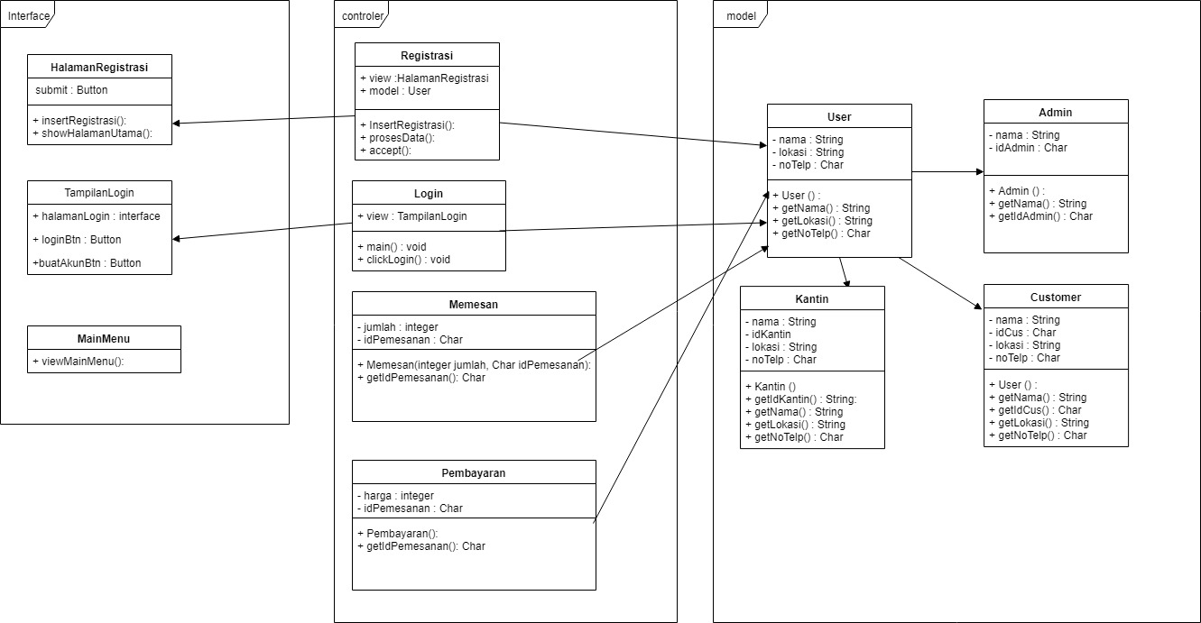

## Algoritma/Query

*Bagian ini hanya diisi untuk kerangka algoritma untuk* **method-method****dari Class** *yang dianggap cukup penting. Implementasi skeleton code juga sudah dapat dilakukan untuk kelas-kelas yang terdefinisi pada bahasa pemrograman tertentu. Boleh dibuat subbab per kelas.*

|  |  |  |
| --- | --- | --- |
| *No Query* | *Query* | *Keterangan* |
| *Q-xxx* |  | *Tuliskan fungsi dari querynya* |
|  |  |  |
|  |  |  |

## Perancangan Antarmuka

A001 A002

A003 A004

A005

Antarmuka : A001

|  |  |  |  |
| --- | --- | --- | --- |
| **Id_Objek** | **Jenis** | **Nama** | **Keterangan** |
| TextEmailOrNoTelp | TextField | Email atau No Telp | Diisi dengan email atau no telepon user |
| TextPassword | TextField | Password | Diisi dengan password user |

Antarmuka : A002

|  |  |  |  |
| --- | --- | --- | --- |
| **Id_Objek** | **Jenis** | **Nama** | **Keterangan** |
| CustomerButton | Button | Customer | Jika ditekan maka user akan registrasi sebagai customer |
| CanteenButton | Button | Canteen | Jika ditekan makan user akan registrasi sebagai kantin |

Antarmuka : A003

|  |  |  |  |
| --- | --- | --- | --- |
| **Id_Objek** | **Jenis** | **Nama** | **Keterangan** |
| TextName | TextField | Name | Untuk mengisi nama user |
| TextEmail | TextField | Email | Untuk mengisi email user |
| TextPhoneNumber | TextField | Phone Number | Untuk mengisi no telpon user |
| TextAddress | TextField | Address | Untuk mengisi alamat user |
| TextPass | TextField | Password | Untuk mengisi password user |
| TextVerPass | TextField | Verification Password | Untuk mengisi ulang password user |

Antarmuka : A004

|  |  |  |  |
| --- | --- | --- | --- |
| **Id_Objek** | **Jenis** | **Nama** | **Keterangan** |
| TextCanteenName | TextField | Canteen Name | Untuk mengisi nama kantin user sebagai kantin/penjual |
| TextEmail | TextField | Email | Untuk mengisi email user |
| TextPhoneNumber | TextField | Phone Number | Untuk mengisi no telpon user |
| TextAddress | TextField | Address | Untuk mengisi alamat user |
| TextPass | TextField | Password | Untuk mengisi password user |
| TextVerPass | TextField | Verification Password | Untuk mengisi ulang password user |

Antarmuka : A005

|  |  |  |  |
| --- | --- | --- | --- |
| **Id_Objek** | **Jenis** | **Nama** | **Keterangan** |
| ButtonBeranda | Button | Beranda | Jika ditekan maka user akan ditampilkan laman beranda |
| ButtonPesanan | Button | Pesanan | Jika ditekan maka user akan ditampilkan laman pesanan |
| ButtonChat | Button | Chat | Jika ditekan maka user akan ditampilkan laman chat |
| ButtonInbox | Button | Inbox | Jika ditekan maka user akan ditampilkan laman inbox |
| ButtonAkun | Button | Akun | Jika ditekan maka user akan ditampilkan laman akun |

## Perancangan Representasi Persistensi Kelas

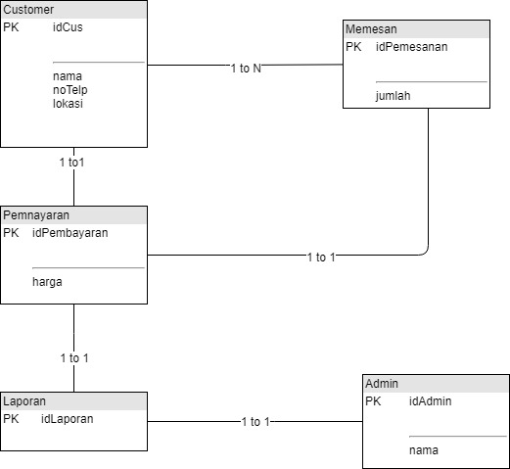

# . Matriks Kerunutan

|  |  |  |
| --- | --- | --- |
| **Requirement** | **Usecase Terkait** | **Kelas** |
| Melakukan proses registrasi, baik penjual, customer, maupun kurir | Regitrasi | Registrasi |
| Melakukan proses login dengan username dan password | Login | Login |
| Meg-update data didalam menu | Update Menu | Update Menu |
| Memesan makanan/minuman didalam menu | Pemesanan | Pemesanan |
| Memberi konfirmasi pemesanan | Konfirmasi | Konfirmasi |

# 